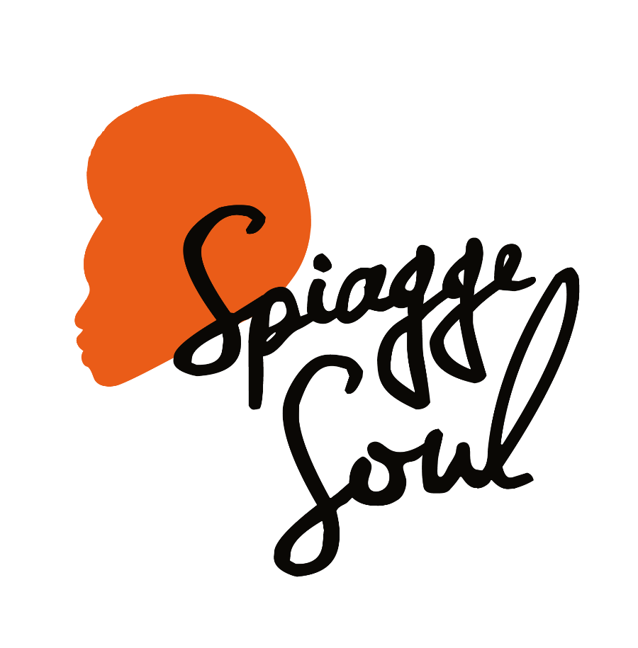

Spiagge Soul 2023
XV edizione
Marina di Ravenna e lidi ravennati
19 luglio – 20 agosto

Domenica 30 luglio

Ariane Salimata Diakite Quartet (MLI/ITA)
Finisterre Beach – ore 6
Marina di Ravenna

Cucoma Combo (ITA)
Bagno Kuta – ore 18
Punta Marina

Alte Feulip (ITA)
BagnOsteria Tarifa – ore 18
Porto Corsini

RAVENNA, 28 luglio 2023 – Inizia presto la domenica di Spiagge Soul. Con un concerto alle 6 energico, tutto da ballare, per aprire la giornata con la giusta carica di Soul e musica afro. Il compito di risvegliare il pubblico è affidato ad Ariane Salimata Diakite, che dopo aver accompagnato come corista nei loro tour Laura Pausini e Irama porta al festival un carico di black music (Finisterre Beach, ore 6). Dall’alba si passa poi a un doppio aperitivo, con le sonorità sospese tra Africa e America Latina dei Cucoma Combo (Bagno Kuta, ore 18) e lo spettacolo swing e rock’n’roll del duo Alte Feulip (BagnOsteria Tarifa, ore 18).

Il festival Spiagge Soul, giunto alla 15esima edizione, è organizzato dall’Associazione Blues Eye con la compartecipazione del Comune di Ravenna e il sostegno di Regione Emilia-Romagna e Apt Servizi. Si concluderà il 20 agosto dopo oltre 30 concerti e più di un mese di spettacoli tra palchi e stabilimenti balneari di Marina di Ravenna, Porto Corsini, Punta Marina e Lido Adriano.

Ariane Salimata Quartet. Ariane Salimata Diakite, vocalist performer di black music, è nata a Palermo nel 1995. Dall’età di 13 anni ha iniziato lo studio della tecnica vocale al liceo musicale Angelo Masini di Forlì sotto la supervisione della maestra Cala Catina e nel medesimo periodo ha partecipato a vari workshop relativi al blues e jazz e all’approfondimento dello strumento voce con Luisa Cottifogli per poi partecipare a vari concorsi canori. Nel 2010 partecipa al festival di Castrocaro e si posiziona terza. Dal 2013 al 2017 ha partecipato ai due tour mondiali di Laura Pausini “The greatest hits world tour 2013-2014” e “Simili/Similares world tour 2016-2017” in qualità di corista. Nel 2022 partecipa come corista anche al tour di Irama e nel 2023 di nuovo al tour mondiale di Pausini. Con la sua voce potente, dopo aver calcato i palchi più prestigiosi, è pronta a infiammare la platea con brani soul e afro music all’alba del 30 luglio. Ad accompagnarla una band di stimati musicisti: alla batteria Paolo Rubboli, al basso Marco Dirani, alla chitarra Francesco Plazzi.

Cucoma Combo. La Cucoma in Romagna è il nome della caffettiera e quella di questo sestetto in ebollizione con una musica eccitante che incita ad essere curiosi, a svegliarsi dal torpore e a ballare. Una miscela di caffè provenienti soprattutto da America Latina e Africa che rappresentano le diverse esperienze che il polistrumentista/compositore Marco Zanotti ha macinato nelle sue numerose collaborazioni e viaggi. Una musica che parte dalle diversità per celebrare l’uguaglianza, la tolleranza e il desiderio. Con Marco Zanotti (batteria, voce, mbira), Martina Fadda (voce, percussioni, synth), Fabio Mina (flauti, sax tenore, gaita colombiana, danmoi, elettronica), Marcello Jandu Detti (trombone, tromba, conchiglia, percussioni, voce), Daniel Corbelli (chitarra, percussioni, voce), Andrea Taravelli (basso, bass synth, voce).

Alte Feulip. Alte Feuilp è un progetto che prende vita dalla collaborazione decennale tra due musicisti nati sulle rive del fiume Foglia, tra le colline del Montefeltro: Marco Chiarabini e Alex Gorbi. Dieci corde, due voci e una stomp-box; con questi semplici ingredienti gli Alte Feuilp costruiscono un repertorio eclettico, in cui i classici del folk-blues americano si affiancano a brani soul, rhythm and blues, rock’n’roll, funk e swing, il tutto servito con un sound autentico e unico.

Programma. Spiagge Soul prosegue mercoledì 2 agosto col power folk dei Gattamolesta, poi l’inglese Giles Robson porta all’Ulisse Spiaggia 4 tutta la sua maestria tecnica ed espressiva con l’armonica, riconosciuta e osannata dalla critica blues mondiale (giovedì 3 agosto), prima di un omaggio sentito a Harry Belafonte, nell’anno della sua scomparsa (venerdì 4 agosto), e dei due aperitivi con Funky 4 of Us e Supermarket (domenica 6). La seconda metà del programma di Spiagge Soul prevede tra gli altri i concerti di Vonn Washington (mercoledì 9), della cantante maliana Ariane Diakite (giovedì 10), il ritorno di Daiana Lou (venerdì 11), poi Baobab (sabato 12), Lebron Johnson con la Andy Pitt Band e i Soul Mundo (domenica 13). Come sempre è poi in programma la festa reggae coi Banana Boat (lunedì 14), mentre chiudono il festival Tonino Tremila (15 agosto), la formazione argentina dei Rosario Smowing (16 agosto) e infine The Indians (17 agosto) e Brown Style (domenica 20 agosto).

Per info e aggiornamenti sul programma: Facebook Spiagge Soul e Instagram Spiagge Soul, oltre che www.spiaggesoul.it

Per comunicati e immagini degli artisti: www.spiaggesoul.it/soul_site/comunicati-stampa/

Ufficio stampa Spiagge Soul
Eikon Communication
348 3694618 / 051 6238522
press@eikoncommunication.com

